Procédés de fabrication,
Construction mécanique

- 3 Familles
  - Par usinage
    - Présentation
L’usinage consiste à enlever de petits morceaux de matière (copeaux).

1] Caractéristiques mécaniques : 2 mouvements pièce-outil
- Vitesse de coupe :
→ distance parcourue par une dent en 1min
Matériau | vc (m/min)
Acier (résilient) | 15 - 18
Acier doux | 30 - 38
Fonte (moyenne) | 18 - 24
Bronze | 24-45
Laiton (recuit) | 45 - 60
Aluminium | 75 - 400
Titane | 30 - 120
Vc max quand il y a lubrification _ vc min lorsque la coupe se fait à « sec ».
Le Couple Outil Matière est tu méthode recherchant le minimum de la pression spécifique.

- Vitesse d’avance : f (mm/tr)

2] Caractéristiques géométriques :
- Machine utilisée
  - fréquence de rotation n (tr/min)
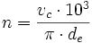
|d_{e} : diamètre de la pièce à usiner en mm (tour) ou
diamètre de la fraise ou de l'outil de coupe (fraiseuse)

  - vitesse d'avance Vf (mm/min)
f_{z} : avance par dent en mm/dent
z : nombre de dents de l'outil
n : fréquence de rotation en tours/minute

- Eléments de passe
  - profondeur de passe ap (mm)
  - nombre de passes np
  - longueur usinée l (mm)
  - longueur totale usinée L(mm)

3] 2 manières de générer la surface recherchée :
- travail de forme = forme de l'outil
- travail d'enveloppe = trace de l'arête de l'outil

4] Paramètres :
- grande précision
- coûteux : temps de travail, surépaisseur de matière à enlever, usure de la machine outil, consommables (outil, lubrifiant, courant électrique)…

    - Techniques
1] Tournage :
La pièce à usiner est fixée dans une pince, dans un mandrin, ou entre pointes. Le mouvement de coupe est obtenu par rotation de la pièce serrée entre les mors d'un mandrin ou dans une pince spécifique, tandis que le mouvement d'avance est obtenu par le déplacement de l'outil coupant.

2]Fraisage :
les opérations axiales (l'outil se déplace uniquement le long de son axe)
les opérations de fraisage (l'outil se déplace dans l'espace, essentiellement dans le plan normal à l'axe de la broche).

3]Rectification :
La rectification a pour but la mise aux cotes précises de formes déjà existantes. Même base que celui du fraisage à ceci près que la meule est constituée des milliers de petits outils coupants (les grains abrasifs) liés entre eux.

4]Electroerosion
Cette technique se caractérise par son aptitude à usiner tous les matériaux conducteurs de
l'électricité quelle que soit leur dureté.

5] Découpage laser :
Grâce à la grande quantité d'énergie concentrée sur une très faible surface on peut faire varier à volonté la forme découpée.En général, le laser est pulsé (source de type YAG) ou continu (source CO2).

  - Par déformation
    - Principe
Cette technique est basée sur la déformation plastique : réarrangement de la position des atomes contrairement à la déformation élastique où l’objet reprend sa forme initiale lorsque la sollicitation s'arrête.
On utilise des matériaux dits « ductiles » car certains matériaux dits « fragiles » cassent.
Un des buts principaux est d'absorber l'énergie du choc pour augmenter la capacité de résistance à la rupture.

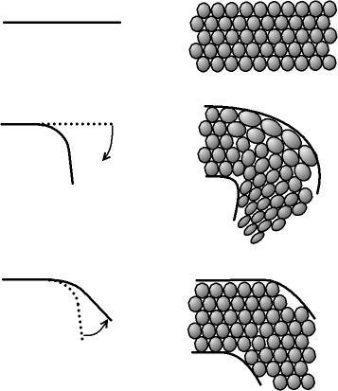
pièce initiale

la pièce au plus fort de la sollicitation
les atomes se réarrangent

pièce après arrêt de la sollicitation : conserve une déformation résiduelle

    - Outillage
1]Forgeage : force importante sur une barre de métal

2] Estampage :
L’outil est un marteau-pilon : après chauffage, on effectue une pression entre deux outillages nommés matrices.
→ forgeage en trois coups (ébauche, finition et ébavurage)
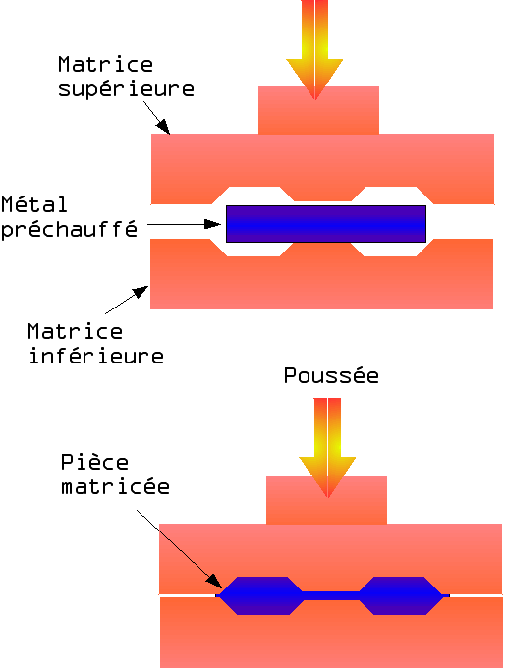
3] Matriçage :

4] Hydroformage : la matrice supérieur est un fluide sous haute pression
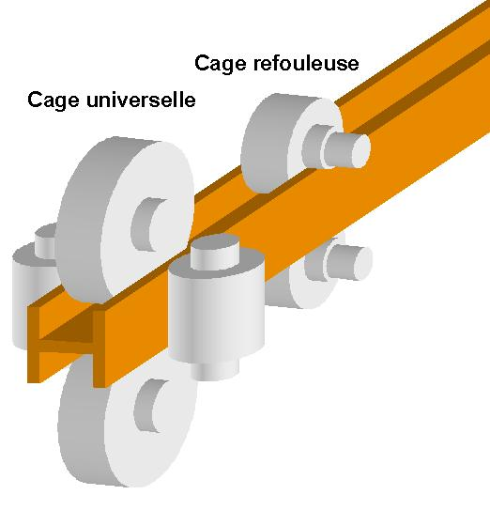
5] Laminage :

6] Filage :
La méthode est simple et le coût des outillages est modéré or nombre de forme possible est plus limité. Le solide est chauffé puis poussé à travers un orifice.
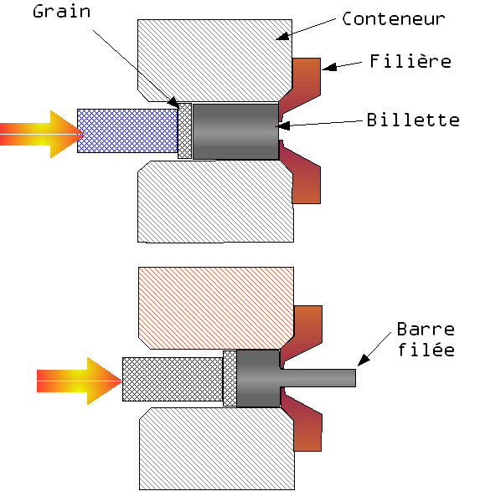
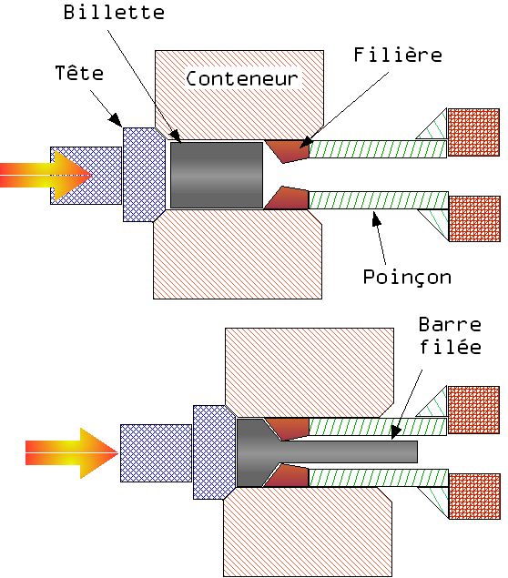
Le filage inverse (cas b) permet de supprimer des frottements entre la billette et le conteneur et limiter le risque de défauts mais le poinçon est plus fragile compte tenu de sa forme creuse et l’alignement plus rigoureux.

Cas a Cas b
- Coefficient de déformation :
: longueur du produit filé
: longueur de la billette

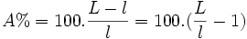

- Rapport de filage :
: section de la billette
: section du produit filé

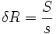

- Force de filage (daN/mm²):
R : rayon du conteneur (mm)
r : contraite d’écoulement (daN/mm²)

7] Tréfilage : le traitement thermique et les frottements provoque la réduction de la section d'un fil en métal

8] Cintrage :
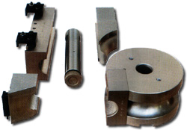

9] Emboutissage :
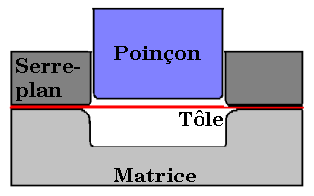

La tôle est plane et 1 / 3 à 1 / 2 de sa température de fusion.

  - Par fusion

1] Paramètres :
Le moulage est une fabrication d'objets en série, les pièces sont généralement très précises (aucun usinage ultérieur). La matière moulée doit pouvoir passer de l'état liquide à un état consistant pour pouvoir être démoulée sans se déformer.

2] Moulage par injection :
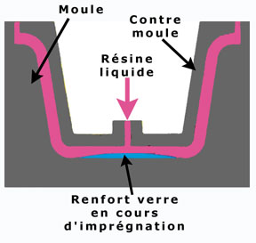
La conception des moules est très délicate donc coûteuse.
On peut aussi trouver : des noyaux destinés à former les parties creuses, des poinçons permettant de réserver des ouvertures dans ses parois, des « inserts » inclus dans la pièce (taraudage).

3] Moulage en sable

Le fondeur prépare la partie inférieure du moule : le demi modéle est recouvert de sable. | 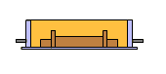
Pour la partie supérieure du moule, le fondeur positionne la deuxième partie du modèle sur la première. Il ajoute le modèle du chenal de coulée puis remplit le châssis avec du sable. | 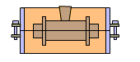
Le fondeur retire alors les demi modèles, perce les évents et retouche les empreintes si cela est nécessaire. | 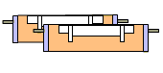
Le noyau est placé sur ses portées, puis le moule est refermé. | 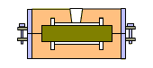
Le fondeur procède alors à la coulée de l'alliage en fusion dans le moule. | 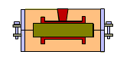
Une fois la pièce refroidie, le moule est détruit. La pièce est séparée par sciage de son dispositif de coulée et des évents, un meulage supprime les bavures. La pièce brute de fonderie est alors prête pour l'usinage de ses surfaces fonctionnelles. | 

4] Autres moulages :
Voir http://www.industrie-imail.com/animefonderie.swf?TB_iframe=true&height=480&width=640

5] Démoulage :
- sans détérioration du moule (plusieurs éléments, solidarisés mécaniquement au moment du moulage, et séparés pour le démoulage)
- autant de moules que de pièces (en sable)
- par destruction du moule (objet de forme très compliquée, pièce unique)

- Contrôle qualité
- Etat de surface : état géométrique et physico-chimique
  - Pourquoi ?
    - en optique : entraine de la diffusion et une perte de lumière.
    - en mécanique : crée du frottement, de l'usure, une force de trainée, etc ... ou peut être bénéfique pour capturer les huiles
    - en soudure : permet d'éviter que certaines surfaces se soudent
    - en pharmaceutique : plus une rugosité est élevée plus il y a risque que des impuretés restent piégées et soient relarguées sans contrôle
  - Méthodes :
    - Comparaison : échantillons viso-tactile
    - Mesure : appareils électroniques à capteurs ou appareils optiques

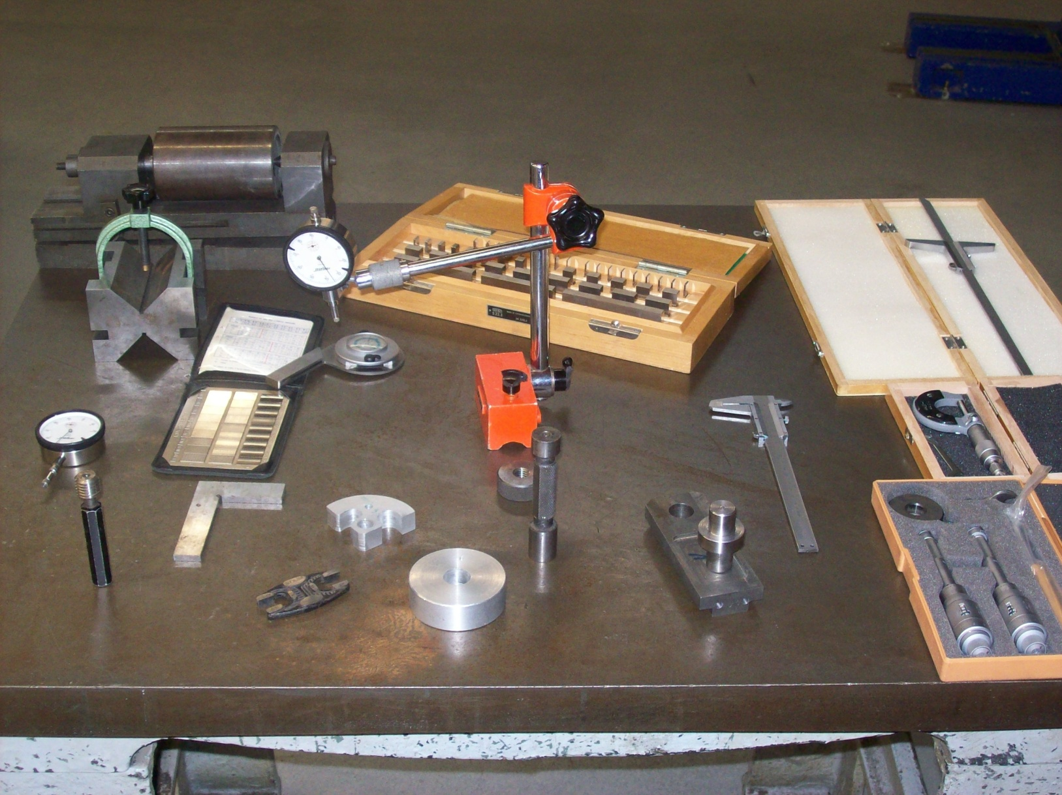
- Rugosité : ensemble des irrégularités d'une surface à caractère micrographique et macrographique

